CENU APTAUJA
Steņģu dīķa tīrīšanas un ūdensaugu pļaušanas pakalpojums
Identifikācijas numurs VAP/2-1/2026/26

2026. gada 29. jūlijā

- Pasūtītājs
Nosaukums | Bauskas novada pašvaldības iestāde “Vecumnieku apvienības pārvalde”
Juridiskā adrese | Rīgas iela 29, Vecumnieki, Vecumnieku pag., Bauskas nov., LV-3933, tālr. 63976100, e-pasts: vecumnieki.parvalde@bauskasnovads.lv, www.bauskasnovads.lv
Reģistrācijas numurs | Reģ. Nr. 90009115957
2. Iepirkuma priekšmets
Steņģu dīķa tīrīšanas un ūdensaugu pļaušanas pakalpojums saskaņā ar Tehnisko specifikāciju (1. pielikums).
- Identifikācijas numurs: VAP/2-1/2026/26
- Kontaktpersona
Inese Kampa, Bauskas novada pašvaldības iestādes “Vecumnieku apvienības pārvalde” Administrācijas jurista palīdze, tālr. 63920589, e-pasts: vecumnieki.iepirkumi@bauskasnovads.lv.
5. Piedāvājumu iesniegšanas vieta, datums un laiks
Pretendents savu piedāvājumu iesniedz līdz 2026. gada 5. augustam plkst. 12.00, nosūtot elektroniski uz e-pasta adresi: vecumnieki.iepirkumi@bauskasnovads.lv.
- Līguma nosacījumi
  - Līguma izpildes laiks: 2 mēneši no līguma noslēgšanas.
  - Līguma izpildes vieta: Steņģu dīķis, Stelpes pagastā, Bauskas novadā.
- Apmaksa: līgums ar pēcapmaksu. Apmaksa tiek veikta 10 (desmit) darba dienu laikā pēc attiecīgā pieņemšanas - nodošanas akta abpusējas parakstīšanas dienas un Izpildītāja rēķina saņemšanas, pārskaitot naudu Izpildītāja norādītajā bankas kontā.
- Prasības pretendentam
  - Pretendents ir fiziskā vai juridiskā persona, kura uz līguma slēgšanas dienu ir reģistrēta, licencēta un/vai sertificēta atbilstoši attiecīgās valsts normatīvo aktu prasībām, tiesīga nodarboties ar komercdarbību un veikt Pasūtītājam nepieciešamo pakalpojumu.
  - Iesniedzot piedāvājumu, pretendents piedāvājumu paraksta pašrocīgi vai ar drošu elektronisko parakstu un laika zīmogu. Piedāvājumu paraksta paraksttiesīgā persona vai tās pilnvarota persona. Ja piedāvājumu paraksta pilnvarota persona, jāpievieno paraksttiesīgās personas izdota pilnvara.
- Iesniedzamie dokumenti
Finanšu piedāvājums ar iekļautu Transportlīdzekļu un tehnikas sarakstu (atbilstoši 2. pielikumam).
- Piedāvājuma izvēles kritērijs
  - Piedāvājums ar zemāko cenu, kas pilnībā atbilst cenu aptaujas noteikumiem (gadījumā, ja tiks nolemts piešķirt līguma slēgšanas tiesības).
  - Vērtējot piedāvājumu, tiek ņemta vērā piedāvājuma cena bez pievienotās vērtības nodokļa.

Bauskas novada pašvaldības iestādes
“Vecumnieku apvienības pārvalde” vadītāja vietnieks Ingars Štelfs
1. pielikums
TEHNISKĀ SPECIFIKĀCIJA
Steņģu dīķa tīrīšanas un ūdensaugu pļaušanas pakalpojums
Identifikācijas numurs VAP/2-1/2026/26

Steņģu dīķa tīrīšana Stelpes pag., Bauskas nov. 0,14 ha, zemes vienībā ar kadastra apzīmējumu Nr. 40840030273.

Raksturlielumi:
- Dīķa platība 0,14 ha.
- Dīķa perimetrs pa krasta līniju aptuveni 135,65 m.
- Nopļautie ūdensaugi transportējami uz pasūtītāja norādītu zemes īpašumu līdz 2 km attālumā, sastumjot kaudzē (kadastra apzīmējums zemes vienībai Nr. 40840020055).

Iekārtas un mehānismi:
- Ūdensaugu pļaušanai nepieciešama ūdensaugu pļaušanas tehnika.
- Transportēšanas tehnika.

Darba apraksts dīķa ūdenszāļu pļaušanai:
- Nopļautie ūdensaugi izvācami un novietojami Stelpes centra virzienā tuvāk šosejai un transportējami uz pasūtītāja norādītu zemes īpašumu līdz 2 km attālumā, sastumjot kaudzē.
- 2 nedēļu laikā pēc dīķa tīrīšanas darba zonu nolīdzina, neatstājot dziļas tehnikas risas, lai turpmāk krasta līniju būtu iespējams nopļaut.
- Darba vietā ir aizliegta koku bojāšana, nav atļauta vides piesārņošana ar sadzīves atkritumiem, izlietu degvielu, eļļām un citām vielām.
- Pakalpojuma sniedzējs nodrošina darbu izpildē nepieciešamo tehniku, aprīkojumu un cilvēku resursus.
- Darba izpildes laikā jānodrošina darba aizsardzības normu ievērošana objektā.

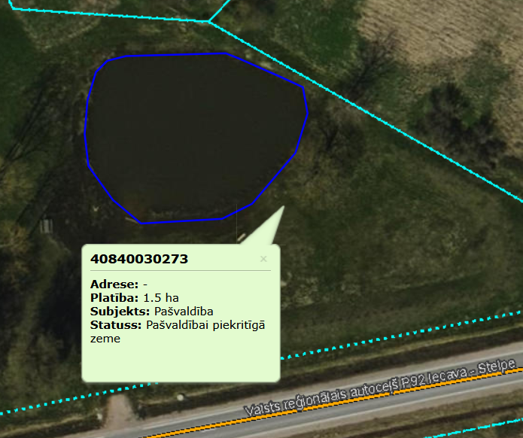
2. pielikums
FINANŠU PIEDĀVĀJUMS
Steņģu dīķa tīrīšanas un ūdensaugu pļaušanas pakalpojums
Identifikācijas numurs VAP/2-1/2026/26

Informācija par pretendentu
Pretendenta nosaukums:
Reģistrācijas numurs:
Juridiskā adrese:
Pasta adrese:
Tālrunis:
E-pasta adrese:

Informācija par pretendenta kontaktpersonu/ līguma izpildes atbildīgo personu
Vārds, uzvārds:
Ieņemamais amats:
Tālrunis:
E-pasta adrese:

Iepazinies ar cenu aptaujas “Steņģu dīķa tīrīšanas un ūdensaugu pļaušanas pakalpojums”, identifikācijas numurs VAP/2-1/2026/26, noteikumiem un Tehnisko specifikāciju, piedāvāju veikt minēto pakalpojumu par šādu līgumcenu:
Nr.p.k. | Veicamie darbi | Mērvienība | Daudzums | Summa
1. | Niedru un citu ūdensaugu pļaušana visā dīķa platībā | ha | 0,14
2. | Nopļautās un no gultnes izcelto augu atlieku izvākšana | m³ | 30
3. | Nopļauto augu iekraušana transporta līdzeklī un transportēšana uz pašvaldības īpašumu līdz 2 km attālumā no darbības vietas | km | 2
4. | Dīķa sauszemes darba zonas sakopšana, dziļo risu izlīdzināšana | m² | 150
 |  |  | Kopā EUR bez PVN
 |  |  | PVN 21% EUR
 |  |  | Kopā EUR ar PVN
Finanšu piedāvājumā cenai ir jābūt norādītai euro (EUR), norādot un aprēķinot piedāvāto cenu ar precizitāti divas zīmes aiz komata.

Piedāvājuma cenā ir iekļautas visas iespējamās izmaksas, kas saistītas ar pakalpojuma izpildi, tai skaitā administrācijas un transporta izmaksas, kā arī iespējamie sadārdzinājumi un visi riski.
Piedāvājuma vienības cenas būs nemainīgas visā līguma izpildes laikā.

Transportlīdzekļu un tehnikas saraksts (aizpilda Pretendents)

Nr. p. k. | Tehnikas nosaukums | Reģistrācijas numurs | Tehnikas statuss (ir Pretendenta, personālsabiedrības biedra, personu apvienības dalībnieka vai apakšuzņēmēja īpašumā, jānomā vai jāpērk)
1.
2.

Pretendenta rīcībā ir visi tehniskie un personāla resursi tehniskajā specifikācijā minēto darbu izpildei, lai kvalitatīvi un savlaicīgi nodrošinātu pasūtītājam nepieciešamo darbu izpildi

Ar šo apliecinu savu dalību minētajā cenu aptaujā un apstiprinu, ka esmu iepazinies ar tās noteikumiem un Tehnisko specifikāciju, un piekrītu visiem tajā minētajiem nosacījumiem, tie ir skaidri un saprotami, iebildumu un pretenziju pret tiem nav.
Ar šo apliecinu, ka visa sniegtā informācija ir patiesa.

Vārds, uzvārds:
Amats:
Paraksts:
Datums:

Neaizpilda, ja dokuments tiek parakstīts ar drošu elektronisko parakstu.

